TRƯỜNG THCS NGỌC LÂM **ĐỀ KHẢO SÁT TOÁN 6 (Online)**

**Năm học: 2020-2021** *Thời gian làm bài: 30 phút*

**Câu 1:** Chọn đáp án đúng

1. Z  N B. -4 ∈ N C. 10 ∈ Z D. 11,5 ∈ Z

**Câu 2:** Khi bỏ dấu ngoặc thì biểu thức số: 15 – (9 + 8 – 13) là:

A. 15 – 9 – 8 + 13 B. 15 + 9 – 8 – 13

C. 15 – 9 + 8 + 13 D. 15 + 9 – 8 + 13

**Câu 3:** Với a = 1; b = -3 thì giá trị của a3.b2 là:

A.- 9 B. 9 C. -6 D. 6

**Câu 4:**  bằng:

A. -20 B. 20 C. -8 D. 8

**Câu 5**: a+b < 0 và a.b >0 thì

1. a>0 và b>0 B. a>0 và b<0 C. a<0 và b<0 D. a<0 và b>0

**Câu 6**: Nếu x2 - 4 = 0 thì

1. x=2 B. x = 2; x = - 2 C. x= 4 D. x= 4; x= - 4

**Câu 7:** Số 5 có tất cả bao nhiêu ước nguyên?

1. 4 B. 3 C. 8 D. 6

**Câu 8** : Cho x3 < 0 thì

1. x>0 B. x<0 C. x=0 D. x là số bất kỳ

**Câu 9:** Tích của hai số nguyên khác dấu sẽ

A. Lớn hơn 0 B. Bằng 0 C. Bé hơn 0 D. Bằng 1

**Câu 10:** Khi chuyến vế a từ vế trái sang vế phải của đẳng thức: a + b = c ta được:

A. b = c + a B. c = b – a C. b = c – a D. b = a – c

**Câu 11:** Nếu  thì giá trị của x là

A. 6 B. 3 C. -3 D. -6

**Câu 12:** Nếu  bằng thì giá trị của a là :

A. a = -2 B. a = -2; a = 2 C. a = 2 D. 0

**Câu 13:** Hai số nguyên 8 và 12 có tất cả bao nhiêu ước chung?

A. 8 B. 12 C. 20 D. 6

**Câu 14**: Trong trò chơi phi tiêu, bạn Sơn phi tiêu được ba lần điểm 5, một lần điểm 0 và hai lần điểm – 2. Vậy tổng số điểm của sáu lần phi tiêu của bạn Sơn là:

1. 30 B. 3 C. 13 D. 11

**Câu 15**: Kết quả của phép tính: (-4).(-25) là

A. 100 B. -100 C. 100 và -100 D. 80

**Câu 16 :** Kết quả của phép tính: (-3 + 6).(-4) là

1. 12 B. -12 C. 36 D. -36

**Câu 17** : Trong các cách viết dưới đây, cách viết nào cho ta phân số?

1.  B.  C.  D. 

**Câu 18:** có thể viết là:

|  |  |  |  |
| --- | --- | --- | --- |
| A. | B. | C. | D. |

**Câu 19:** Trong các khẳng định sau, khẳng định nào đúng:

A. Góc tù là góc có số đo lớn hơn 900

B. Số đo của mỗi góc không vượt qua 1800

C. Góc là hình gồm hai tia đối nhau.

D. Góc có số đo 1050 là góc nhọn.

**Câu 20:** Cho hình vẽ:

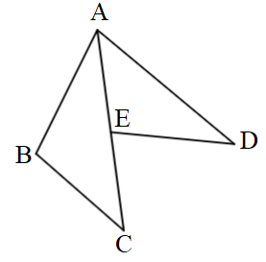

a) Góc nào dưới đây có đỉnh là A, hai cạnh là AB, AD.

|  |  |  |  |
| --- | --- | --- | --- |
| A. | B. | C. | D. |

b) Có bao nhiêu góc chung đỉnh A:

|  |  |  |  |
| --- | --- | --- | --- |
| A. 1 | B. 2 | C. 3 | D. 4 |

c)  được gọi là:

|  |  |  |  |
| --- | --- | --- | --- |
| A. Góc vuông | B. Góc nhọn | C. Góc tù | D. Góc bẹt |

d) Trên hình vẽ trên có tất cả bao nhiêu góc?

|  |  |  |  |
| --- | --- | --- | --- |
| A. 9 | B. 8 | C. 6 | D. 5 |

**Câu 21:** Cho hình vẽ:

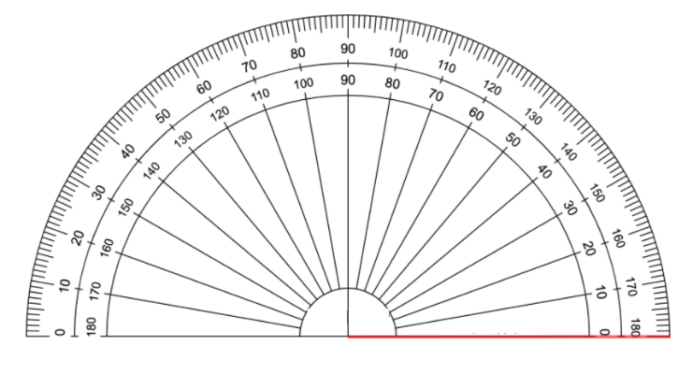

O

x

y

z

a)  có số đo bằng:

|  |  |  |  |
| --- | --- | --- | --- |
| A. 00 | B. 450 | C. 1350 | D. 1800 |

b)  có số đo bằng:

|  |  |  |  |
| --- | --- | --- | --- |
| A. 00 | B. 450 | C. 1350 | D. 1800 |

**ĐÁP ÁN ĐỀ KHẢO SÁT TOÁN 6**

Câu 1: C; Câu 2: A; Câu 3: B; Câu 4: D; Câu5: C; Câu 6: B;Câu 7: A; Câu 8: B Câu 9: C

; Câu 10: C; Câu 11: B; Câu 12: B; Câu13 : D; Câu 14: D; Câu 15: A; Câu16:B.Câu 17:C

|  |  |  |  |  |  |  |  |  |
| --- | --- | --- | --- | --- | --- | --- | --- | --- |
| **Câu** | 18 | 19 | 20a | 20b | 20c | 20d | 21a | 21b |
| **Đáp án** | C | B | D | C | D | A | B | C |